Opis przedmiotu zamówienia:
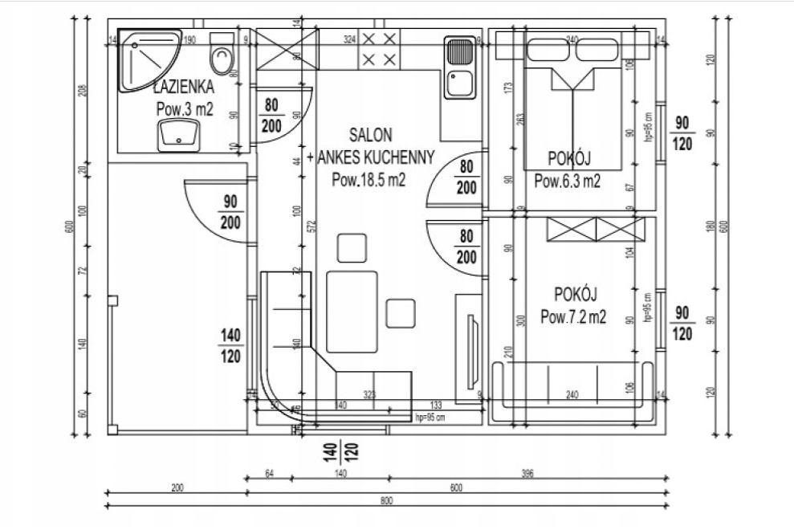
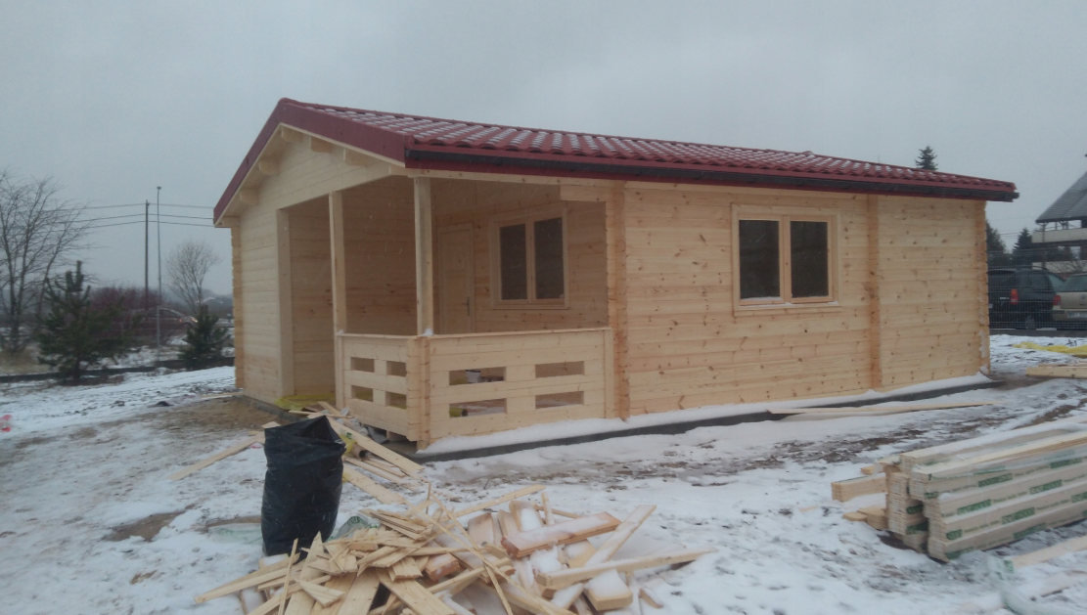
Rys. poglądowy
Budowa wolno stojącego, parterowego budynku rekreacji indywidualnej
o powierzchni zabudowy nie większej niż 35 m^{2.}. Budynek o konstrukcji drewnianej, montowanego z gotowych elementów prefabrykowanych. Dach dwuspadowy o nachyleniu połaci 15⁰,wysokość ściany około 2,35 m, wysokość w kalenicy około 3,23 m. Budynek posadowiony będzie na bloczkach betonowych ułożonych na podbudowie żwirowej.
Wyposażenie:
- instalacja elektryczna wewnętrzna
- instalacja wodociągowa
- kanalizacja wewnętrzna
- łazienka

Dane techniczne :
- wykonany ze świerku skandynawskiego,
- całkowity zewnętrzny wymiar z wystającymi elementami konstrukcji wynosi około 600x800 cm, natomiast wymiar powierzchni zabudowy części mieszkalnej bez wystających elementów konstrukcyjnych około 580x780 cm,
- ściany, podłoga i dach wykonane są z litych balików świerkowych o grubości kolejno: 45 mm, 28 mm i 19 mm. Domek posiada zadaszony taras o wymiarach zewnętrznych około 390x200 cm,
- 4 uchylno-rozwierane okna w tym dwa podwójne w największym pomieszczeniu i dwa mniejsze, pojedyncze,
- jednoskrzydłowe drzwi drewniane,
- pokrycie dachu – blachodachówka – kolor do uzgodnienia z zamawiającym,
- malowanie - kolor do uzgodnienia z zamawiającym,
- montaż rynien,
- przewiduje się dwa pomieszczenia: pomieszczenie ogólne i łazienka.

Wymiar z el. wystającymi: około 600x800 cm
Wymiar bez el. wystających: około 580x780 cm
Grubość ściany: 45 mm
Wysokość ściany: około 237 cm
Wysokość w szczycie: około 323 cm
Powierzchnia zabudowy: około 35,5 + 7,8 = 43,3 m2
Powierzchnia dachu: około 56 m2
Kąt nachylenia dachu: 15o
Wypust dachu: 200 cm
Grubość deski dachowej: 19 mm
Grubość deski podłogowej: 28 mm
Ilość drzwi: 1x 900x2020 mm, 1x800x2020 mm (do łazienki)
Ilość okien uch. rozw.: 2x 850x1060 mm
Ilość podwójnych okien uchylno - rozwieranych: 2x 1560x1050 mm

